**Правильное питание для растущего организма.**

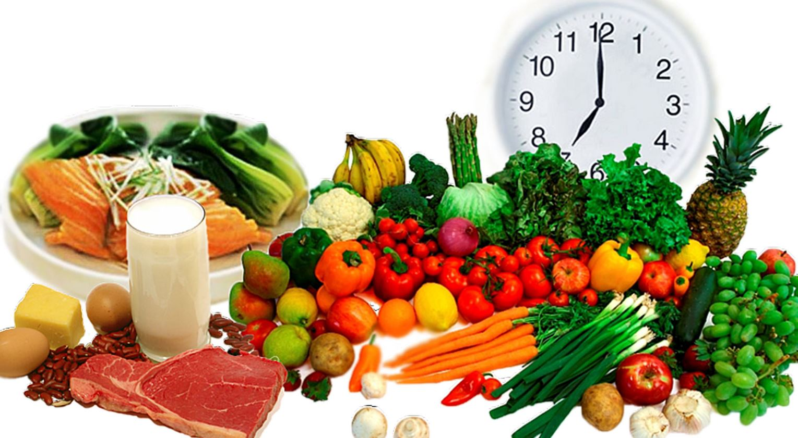

Интенсивный рост ребенка требует постоянного «топлива», источником которого является пища. Правильно построенное питание имеет большое значение для нормального физического и нервно-психического развития детей, повышает трудоспособность и успеваемость, выносливость, устойчивость к неблагоприятным влияниям внешней среды, к инфекционным и другим заболеваниям.

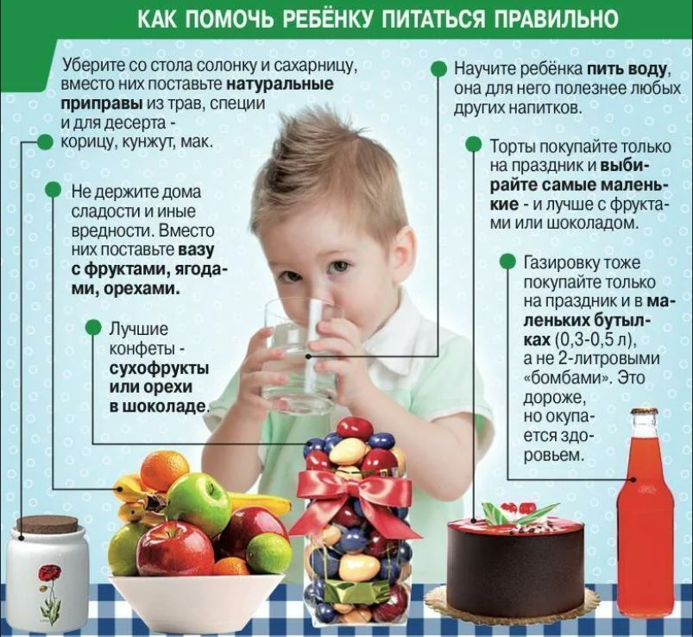**Что должен есть ребенок?**

У детей и подростков наиболее остро ощущается пот-ребность в белках, которые необходимы не только для возмещения потерь энергии, но и для роста и развития организма.

Чем меньше ребенок, тем больше у него потребность в белке.

Наиболее ценный источник животного белка для детского организма – молоко. Также в детском рационе должно быть достаточное количество растительных белков, содержащихся в зерновых и бобовых продуктах, в меньшей степени – в овощах и фруктах.

В детском возрасте отмечается повышенная потребность в незаменимых несинтезируемых в организме аминокислотах, обеспечивающих нормальное течение процессов, связанных с интенсивным ростом и развитием ребенка. Ими богато мясо, рыба, а также яйца и орехи.

Значение жира в питании детей весьма многообразно. Употребление жиров в детс-ком возрасте несколько увеличивается в связи с тем, что они представляют более концент-рированные источники энергии, чем углеводы, и содержат жизненно важные для детей витамины А и E, полиненасыщенные жирные кислоты, фосфолипиды и другие.

В то же время избыток жира в пище детей нежелателен, так как это нарушает процесс обмена веществ, понижает аппетит, расстраивает пищеварение и ведет к ожирению. При избытке жира нарушается усвоение белков. Наиболее биологически ценный источник жира для детей – сливочное масло, молоко и другие молочные продукты, а также яйца.

Что касается углеводов, то детям младшего возраста их нужно меньше, чем белков и жиров. Избыточное количество углеводов, особенно содержащихся в рафинированном сахаре, угнетает рост и развитие детей, приводит к снижению иммунитета и повышенной заболеваемости кариесом. Хорошие источники углеводов для питания детей содержатся в овощах, фруктах, ягодах и свежих соках, а также в молоке (лактоза – молочный сахар).

**Питание подростков.**

В период обучения в школе, в подростковом возрасте происходит перестройка обмена веществ, деятельности головного мозга, эндокринной системы, продолжаются процессы роста и развития. В 12 - 17 лет подросткам требуется значительно больше энергии, чем в любом другом возрасте. Подросток испытывает повышенные нагрузки, умственные и физические, соответственно увеличивается расход энергии и потребление пищевых веществ. Нарушение питания в этом возрасте, как и в любом другом, может привести к расстройствам жизнедеятельности организма, хроническим заболеваниям. Белки поступают в организм с пищей, как животного (мясо, молоко), так и растительного (каши, фасоль, орехи) происхождения. Дефицит белка, особенно животного происхождения нередко вызывает дисбаланс аминокислот, нехватке некоторых незаменимых аминокислот. В результате возникают нарушения функции коры головного мозга, страдает память, умственные способности, быстро возникает переутомление, снижается работоспособность, сопротивление к инфекциям.

Детям школьного возраста необходимы полноценные жиры – сливочное, растительное масло. Жиры растительного происхождения должны составлять примерно 20% от общего количества жира рациона. Роль жиров не ограничивается только, как энергетическая, в определённой степени жиры являются и пластическим материалом, так как входят в состав клеточных мембран и как белки являются незаменимыми факторами питания. Кроме того, жиры участвуют в обмене других пищевых веществ, например, способствуют усвоению витаминов А и Д, источником которых являются животные жиры.

Избыток жиров в питании, как и их недостаток также нежелателен: нарушается обмен холестерина, усиливаются свёртывающие свойства крови, возникают условия, способствующие развитию ожирения, желчнокаменной болезни, атеросклероза. Избыток ПНЖК приводит к заболеваниям печени и почек, их недостаток – к замедлению роста, изменению проницаемости капилляров, поражению кожи. Это говорит о том, что необходимо определённым образом сочетать количество животных и растительных жиров в пище.

Потребность в углеводах у детей подросткового возраста выше, чем в другие возрастные периоды. Углеводы являются важными энергетическими компонентами пищи, но перегрузка организма избыточным количеством сахара, конфет, тортов, сладких напитков, варенья, повидла, джема, мёда и других очень сладких продуктов недопустима, так как чревата опасностью возникновения кариеса, сахарного диабета, ожирения, аллергических и других заболеваний.

Для девушек от 14-15 до 17 лет количество необходимых килокалорий в сутки в среднем составляет от 2000 до 2800. Для молодых людей в возрасте от 14-15 до 17 лет – от 2500 до 3200 ккал.

Энергетические затраты (норма для 14-17 летнего подростка 2600-3000 ккал) увеличиваются на 10% от возрастной нормы при усиленных занятиях спортом, интенсивной умственной работе. А если человек получает недостаточно пищи, голодает, его организм всё расходует на выработку энергии, чтобы выжить. Если не хватает пищевой энергии, организм использует белки собственных тканей, поэтому голодающие дети плохо растут.

Клетчатка – очень важный компонент здоровой пищи. Содержится она в растениях и в желудке не переваривается. Клетчатка увеличивает объём пищи, создаёт чувство насыщения и облегчает прохождение пищи по кишечнику, предупреждает развитие запоров. Клетчаткой богаты изделия из ржаной муки грубого помола, хлеб и макароны из муки с отрубями, овощи и фрукты, зелень.

**Какие витамины и микроэлементы необходимы ребенку?**

Дети более чувствительны к недостатку любых витаминов, чем взрослые. С процессами роста потребность в них повышается. Кроме специфических болезненных проявлений, связанных с авитаминозом, у детей отмечаются некоторая вялость, бледность, быстрая утомляемость, иногда боли в коленях, понижение аппетита. Особенно важное значение имеют витамины А и D, дефицит которых останавливает рост, снижает массу тела, нарушает зрение, вызывает рахит, кариес и другие отклонения.

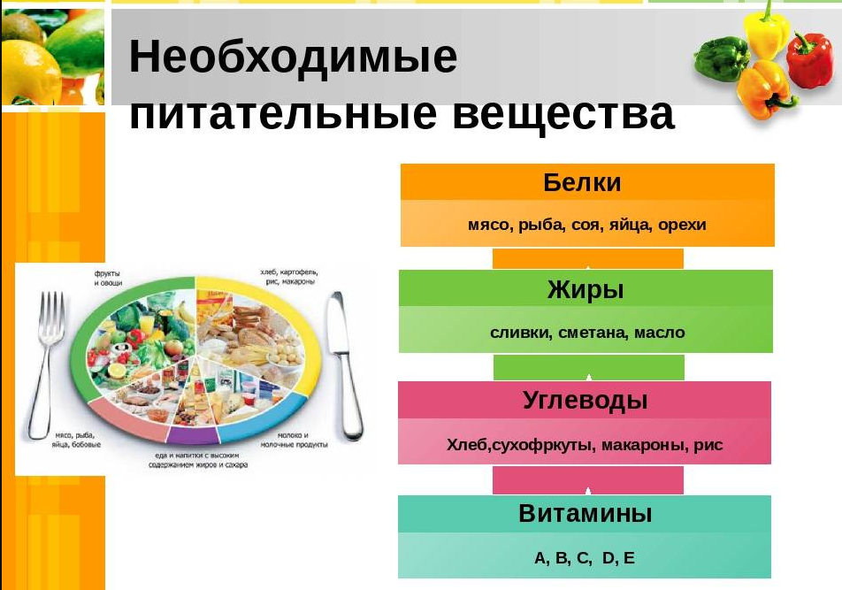 Для регуляции водно-солевого обмена необходимы минеральные элементы, так как они способствуют передвижению питательных веществ и продуктов обмена. Без минеральных веществ невозможна нормальная функция нервной, сердечно-сосудистой, пищеварительной и других систем. Они также влияют на защитные функции организма и его иммунитет.

Нормальные процессы кроветворения и свертывания крови не могут происходить без участия железа, меди, кобальта, никеля, марганца, калия и других минеральных веществ, которые входят в состав ферментов или активируют действие гормонов и витаминов, участвуя во всех видах обмена веществ.

Для растущего организма наибольшее значение имеют соли кальция, фосфора и железа. Обычная смешанная пища поставляет детям необходимое количество ми­неральных веществ в том случае, если в ней достаточно молока и молочных продуктов – важных источников кальция и фосфора. Для всасывания этих элементов из кишечника и отложения их в костях необходим витамин D, который содержится в продуктах животного проис­хождения (печень рыбы, жирные сорта рыбы, яйца, ик­ра, молочные жиры). Этот витамин образуется в коже под действием солнечных лучей, поэтому детям необхо­димо ежедневно бывать на свежем воздухе, принимать умеренные дозы солнечных ванн.

В детском питании жизненно важное значение имеет железо, так как оно принимает непосредственное участие в процессах кроветворения и тканевого дыхания. Благодаря мясным продуктам организм получает 15–30% железа. В крупах, хлебе, яйцах и овощах, богатых щавелевой кислотой, хотя и много этого элемента, усваивается его не более 2–5%. В молочных продуктах очень мало железа. Во фруктах, ягодах и некоторых овощах его тоже немного, но усваивается оно хорошо, поэтому эти продукты полезны детям.

Дефекты в питании детей не всегда сразу отражаются на здоровье. Недостаток или избыток пищи нередко служит причиной возникновения заболеваний желудочно-кишечного тракта, нарушения обмена веществ, излишнего увеличения массы тела, вплоть до развития ожирения, или, наоборот, приводит к исхуданию.

Часто проблемы проявляются не сразу – при неблагоприятных внешних условиях, заболеваниях, повышенной учебной нагрузке в школе, а иногда и в более зрелые годы.  Профилактика многих заболеваний, возникающих у взрослых (артериальная гипертония, сахарный диабет, ожирение), должна вестись не с подросткового или юношеского периодов, а с раннего детства.

В период полового созревания важно обеспечить ребенку необходимые витамины и минералы для правильного формирования скелета и поддержания ростового процесса.

Это интересно! Скелет у человека формируется не только в подростковом возрасте 13-16 лет, но вплоть до 23 лет. Своего максимального роста человек достигает именно к этому возрасту. До этого возраста также рекомендуется периодически принимать поливитамины. Они помогают выработке нужных гормонов для правильного развития.

Это интересно! Данные исследований показали, что только 2% людей на планете имеют тот рост, который заложен генетический. Остальные, в основном из-за нехватки необходимых витаминов для подростков, не дорастают на 10-12 сантиметров!

Также важно, чтобы в подростковом возрасте человек получал в необходимом количестве минеральные вещества. Самым важным для подростков считается поступление в организм кальция, который нужен для крепости и здоровья костей. Также кальций принимает участие в работе кровеносных сосудов, обеспечивает органы кислородом. Из минеральных веществ именно в период полового созревания для детей важны цинк и медь, фосфор, марганец. Эти вещества нужны для гармоничного формирования всего тела.

Каждый подросток должен знать о пользе здоровой пищи и уметь отличать полезные продукты, которые необходимы ему каждый день: молоко, кефир, творог, простокваша, йогурт, овсяные хлопья, рис, ядрица, масло растительное, сыр, хлеб, рыба, мясо, яйца, яблоки, лимоны, морковь, капуста, картофель, огурцы, соки, кабачки. Эти продукты должны входить в рацион ежедневно и в достаточных количествах. Старшеклассникам необходимы свежие фрукты и овощи – источники минеральных солей, витаминов, клетчатки и других необходимых пищевых веществ. Рацион должен быть разнообразным. Подросткам надо соблюдать основные принципы здорового питания, употреблять в пищу полезные для здоровья продукты.

Необходимо помнить о режиме питания. Подростки иногда увлёкшись занятиями или игрой, часто пропускают время приёма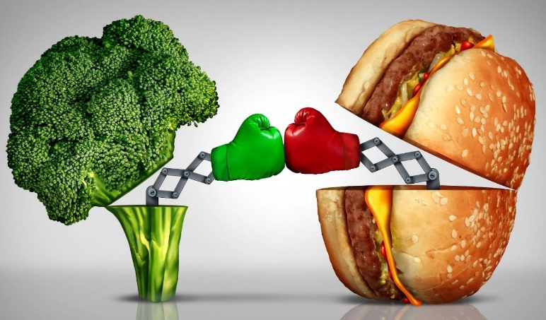 пищи. Это нарушает работу желудочно-кишечного тракта, препятствует выработке и упрочению условных рефлексов, что ухудшает переваривание, и усвоение съеденной пищи. Часто, проголодавшись и не дожидаясь обычного часа обеда или ужина на ходу перекусывают что-нибудь (попкорн, шоколад, чипсы, газировку). Это также неприемлемо, так как съеденная при этом пища недостаточна, чтобы полностью удовлетворить возникшую к этому времени потребность в еде и «перебивает аппетит». Подростку необходимо объяснять, что во время приёма пищи он не должен отвлекаться на посторонние игры, разговоры, чтение, телевизионные передачи, компьютер. При таких условиях пища хуже усваивается (тормозится выделение пищеварительных соков).

Правильное питание – важный составляющий компонент сохранения и укрепления здоровья.

Врач - эксперт филиала ФБУЗ «Центр гигиены и эпидемиологии в Кемеровской области-Кузбассе» в городе Юрге и Юргинском районе, А. Мякишев.

По [**материалам**](https://xn----8sbehgcimb3cfabqj3b.xn--p1ai/healthy-nutrition/pravilnoe-pitanie-detey-zalog-zdorovya-/)сайтов: <https://здоровое-питание.рф>

<https://profilaktica.ru/for-population/profilaktika-zabolevaniy/vse-o-pravilnom-pitanii/roditelyam-o-pitanii-detey/neobkhodimost-pravilnogo-pitaniya-dlya-podrostkov/>